**프로젝트 보고서**

**1. 팀 소개**

**1.1. 팀명 :** 비타 500

**1.2. 팀원 및 역할**

* 임도균(조장) : 프로젝트 관리
* 김찬준 : 주제 제안 및 백엔드 개발
* 장주희 : 일정 관리 및 디자인
* 정일호 : 문서 작성 및 수정
* 조형우 : 가상 데이터 생성 및 문서 산출물 내부 검수

**2. 프로젝트 소개**

**2.1. 프로젝트 명 :** 오늘이 가기전에

**2.2. 프로젝트 개요**

|  |
| --- |
| 편의점의 점포 수가 증가함에 따라 각 편의점에서 발생되는 폐기 상품의 수가 증가하고 있는 추세이다. 가맹본사는 폐기 상품에 대해서 지원금을 지원하지만 그 금액이 손실액에 비해 턱없이 부족한 것이 현실이다.  이에 따라 ‘오늘이 가기전에’ 서비스는 내 위치 주변 편의점의 폐기 임박이 다가오는 상품들을 할인 가격과 함께 노출시켜 편의점의 손실금액을 최소화시키고, 고객들은 저렴한 가격으로 상품을 구매할 수 있도록 정보를 제공한다.  또한, 축적된 편의점 폐기상품 데이터를 통해 적절한 발주량을 예측하고 점포에 제공하여, 발생될 재고의 양을 최소화시킬 수 있는 서비스를 제공하고자한다. |

**2.3. 프로젝트 주제 선정 이유**

* 편의점 점포 수가 늘어남에 따라 편의점 폐기 상품 수 증가
* 가맹 본사에서 폐기 상품에 대한 지원금을 지원하지만 그 금액이 미비
* 발생된 데이터를 바탕으로 적정 발주량 예측 가능
* 손님은 저렴한 가격으로 상품 구매 가능
* 낭비될 수 있는 자원을 감소시켜 환경 오염 예방

**“매장 운영 비용 절감 및 소비자 만족도 증가”**

**3. 서비스 구성도**

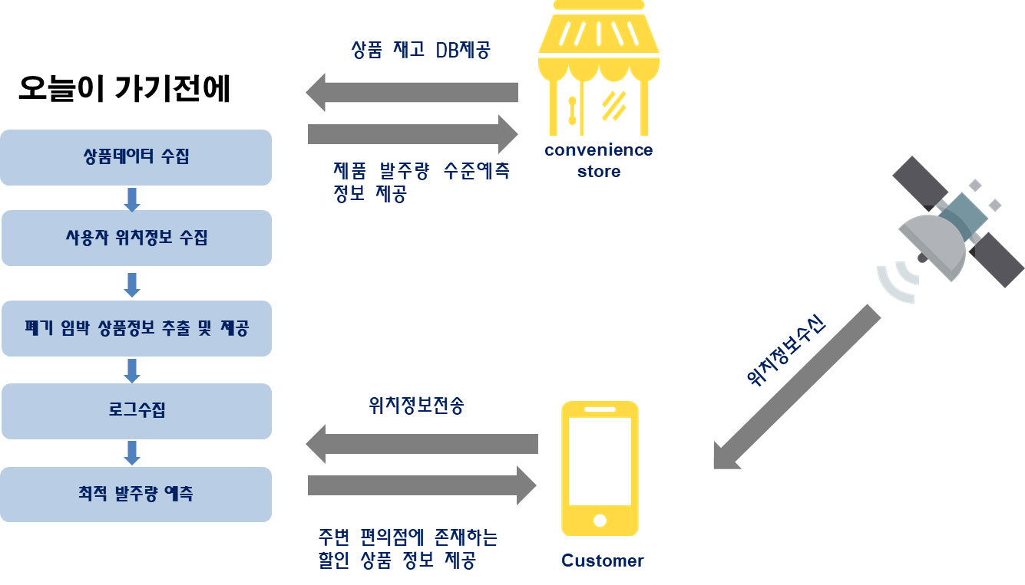

**3.1. 기능 설명**

|  |  |
| --- | --- |
| **기능명** | **편의점 할인 상품 조회** |
| 편의점 위치정보를 수집하여 지도에 위치를 표시한 후  지도위에 편의점 마커를 클릭하여 해당 편의점에서 판매하는 할인 상품 리스트 제공 | |

|  |  |
| --- | --- |
| **기능명** | **내 주변 편의점 할인 상품 조회** |
| 사용자 위치 마커 클릭시, 사용자 반경 500m에 있는 편의점을 조회  해당 편의점에서 팔고 있는 할인 상품 리스트를 제공 | |

|  |  |
| --- | --- |
| **기능명** | **상품 검색** |
| 주변 편의점의 할인 상품 리스트 중에서 사용자가 원하는 상품만 볼 수 있도록 상품 검색 | |

|  |  |
| --- | --- |
| **기능명** | **최적 발주량 예측** |
| 할인 판매로 등록된 상품 데이터 및 기타 조건들을 활용하여 점주에게 재고 발생량을 최소화 할 수 있도록 최적 발주량 예측 기능 제공 | |

**4. 활용 범위**

* 재고량 및 폐기 임박 할인 상품 데이터 등을 활용하여 최적 발주량 분석 데이터로 활용
* 범용 플랫폼화하여 제과점, 각종 소매점 등 다양한 업종에 도입 가능

**5. 개발 내용**

**5.1. 논리 구성**

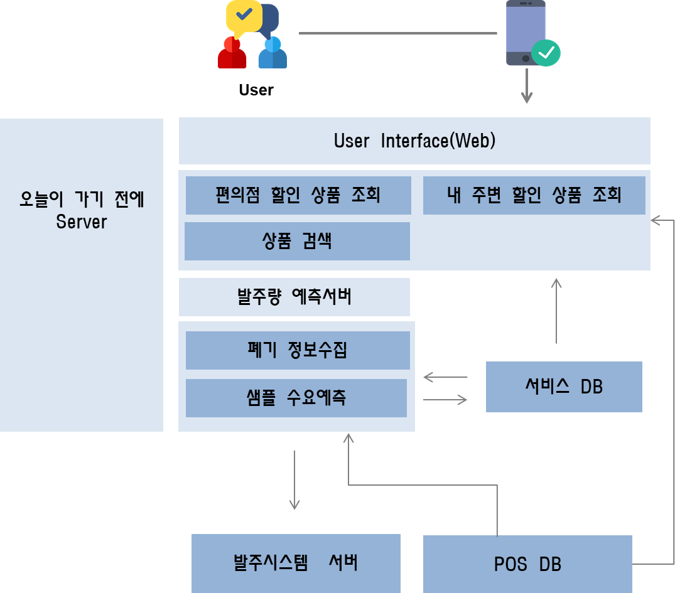

**5.2. 소프트웨어 스택**

|  |  |  |  |
| --- | --- | --- | --- |
| **분야** | **패키지** | **버전** | **용도** |
| **Library** | Commons DBCP2 | 2.1.1 | 커넥션풀 설정 |
| Spring JDBC | 4.3.6 | DBMS 연결 인터페이스 |
| JACKSON | 2.6.7.1 | Java List > JSON 파싱 |
| **Framework** | Spring | 4.3.19 |  |
| **P/L** | Java | jdk1.8 | 웹 서비스 개발 |
| **Network** | JSON |  | Server-Client 간 송수신 데이터 타입 |
| Ajax |  | 송수신 데이터 프로토콜 |
| **DBMS** | MariaDB | 10.3.9 | 편의점 및 상품 데이터 저장 |
| **WAS** | Tomcat | 8.5.34 | 웹 서비스 제공 |
| **OS** | Kernel | 3.10.0-862.el7.x86_64 |  |
| CentOS7 | |  |

**6. 결과물**

**6.1. 동작 현황 덤프**

**6.1.1. 편의점 할인 상품 조회**

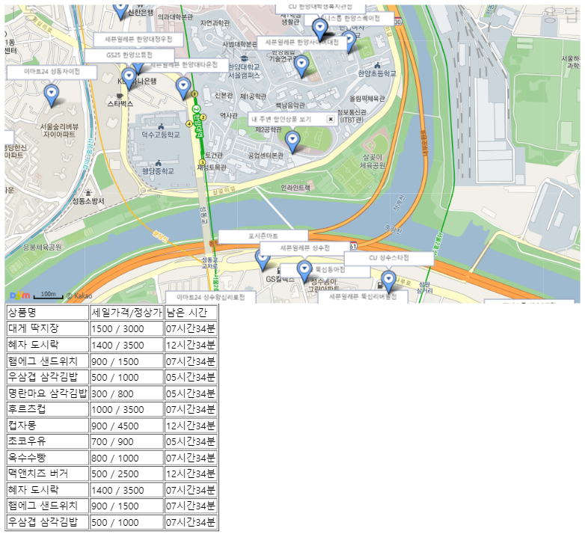

**6.1.2. 내 주변 할인 상품 조회**

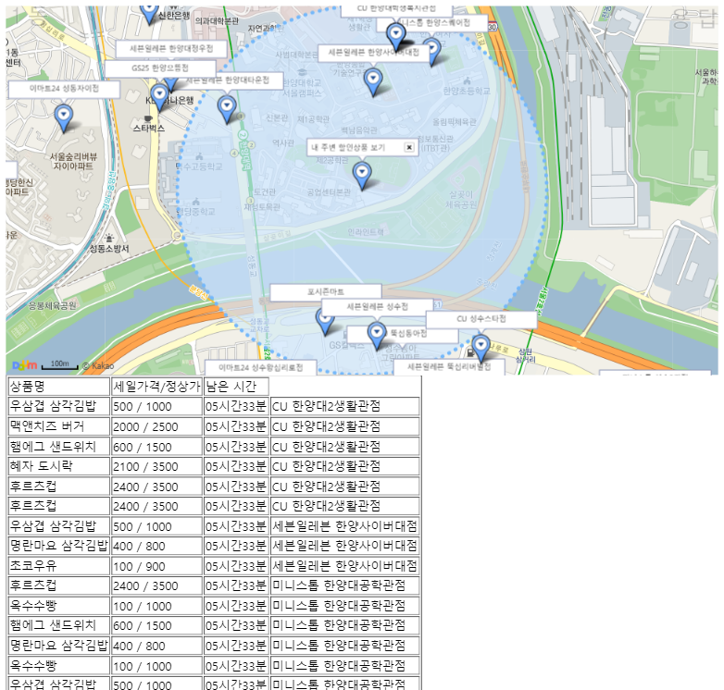

**7. 향후 개발 계획**

**7.1. 추가 개발 필요사항**

* **다양한 조건 검색 기능 개발**

- 사용자에게 다양한 필터링 조건을 제공하여 원하는 제품 정보만 얻을 수 있도록 서비스 기능 개선

* **매장 별 회원 관리를 통한 발주량 예측**

- 수집되는 재고량 및 폐기 상품 데이터 등을 활용하여 매장별 재고량을 최소화할 수 있도록 최적 발주량을 예측하고 추천해주는 커스터마이징 서비스 개발

* **편의점 POS DB 수집 데몬 개발**

- 편의점 POS의 상품 데이터를 수집하기 위한 POS용 데몬 개발

* **네이티브 어플리케이션 개발**

- 네이티브 어플리케이션으로 개발하여 서비스 접근성 향상

* **편의점을 포함한 유통기한이 있는 다양한 제품군 형성**

- 기존의 플랫폼을 유지하며 다양한 제품군에 대한 서비스를 제공

**7.2. 프로젝트 진행시 애로사항**

**7.2.1. 기술적 구현 애로사항**

**- 웹으로 구현하는데 자신의 위치 외 다른 위치 지정이 애매하여 데이터 베이스에 있는 모든 주소를 불러온 뒤 사용자의 위치를 표시하여 조금 느려짐**

*> 추후 네이티브 어플리케이션 개발 시 다른 위치에서 찾는 것도 수월할 것으로 판단*

**- 편의점에서 매장 등록을 주소로 하여 데이터베이스에서 주소로 검색하지만 카카오톡 지도 DB와 매칭되지 않으면 찾을 수 없음**

*> 매장 등록을 좌표(위도, 경도)로 넣을 수 있지만, 사용자 편의성을 헤치므로, 차후 카카오 지도의 업데이트를 요청할 것*

**7.2.2. 진행 애로사항**

**- 웹 개발 언어(HTML, JAVASCRIPT 등)에 아직 익숙하지 않은 팀원들의 개발 능력 부족**

*> 기능별 코드 리뷰를 통하여 스프링 프레임워크 플로우 및 기초 웹 개발 언어 숙지 도모*